**关于开展“呐喊吧，青春”演讲比赛初赛投票活动的通知**

各片区、门店：

习近平主席曾说：“奋斗是青春最亮丽的底色”，“青年要保持初生牛犊不怕虎、越是艰险越向前的刚健勇毅，勇立时代潮头，争做时代先锋”。自“呐喊吧，青春”演讲比赛活动开展以来，同学们积极上传演讲视频，让我们感受到青春的活力。为了让大家分享同学们的成长感悟，现发起全员投票活动，具体事宜通知如下：

1. 投票时间

2020年12月15日——20日

1. 投票平台

杏林学堂（具体操作方式附后）

1. 投票规则

请大家观看参赛视频后，为喜欢的选手投票，每人每天可为每个视频投一票，可同时投多个视频，每日总投票数不限。

我们将在初赛结束后，根据投票结果，选出最受欢迎的30名同学参加决赛。大家快来投票支持你喜欢的小伙伴吧！

综合管理部人事培训科

2020年12月15日

**附：投票操作步骤**

第一步：打开杏林学堂,点击底部企业大学 第二步：点击进入比赛中心

登录账号：个人手机号

密码：手机号后6位

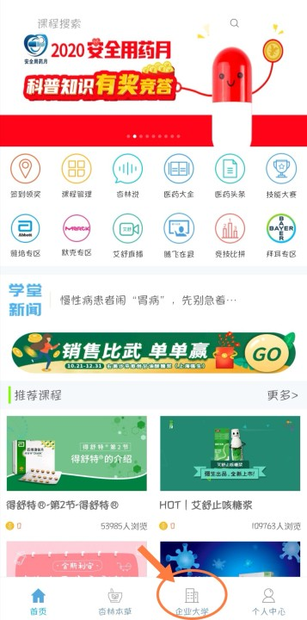 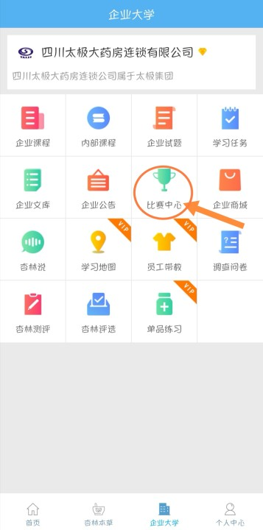

第三步：点击进入“呐喊吧，青春”演讲比赛 第四步：观看视频并点击投票图标，并为你喜欢的视频投票

